А.Н. Емельянова учитель-логопед

Муниципальное бюджетное дошкольное образовательное учреждение
«Центр развития ребенка – детский сад 59»
г. Северск, Томской области

«Фонематический слух как основа правильной речи».

(семинар – практикум для родителей детей старшего дошкольного возраста)

Задачи:
- установление партнерских отношений для создания оптимальных условий развития детей;
- формирование у родителей адекватного отношения к своему ребенку, его возможностям и потребностям;
- повышение психолого-педагогической компетентности родителей в вопросах воспитания и развития ребенка;
- формирование у родителей активной позиции в вопросах развития и воспитания ребенка;
- привлечение интереса родителей к коррекционной работе учителя-логопеда.
Оборудование: «коробочка-чемодан»; массажные мячики; деревянные ложки; магнитно-маркерная доска; маркеры синего, зеленого, красного, желтого и черного цветов; схемы «Характеристика звуков».
Организационный момент:
Родители рассаживаются на стулья, поставленные полукругом. В центре зала стоит магнитно-маркерная доска.
Ход:
Теоретическая часть
Одна из важнейших задач, стоящих перед ребенком дошкольного возраста, - овладение полноценной речью, без чего невозможно успешное обучение в школе.
Успешное обучение ребенка в школе, его высокая самооценка и уверенность в своих силах часто зависит не только от того багажа знаний, который обеспечили ему педагоги и родители за весь период подготовки к школьной жизни, но и от уровня развития его речи. А это означает, что он должен научиться правильно, произносить все звуки речи, приобрести достаточно большой словарный запас, научить правильно, объединять слова в предложения и предложения в связные высказывания.
Известно, что человек обладает тремя видами слуха: физическим, музыкальным и речевым. Необходимо упомянуть и о способности человека к распознанию звуков речи - это фонематический слух.
Итак, что такое фонематический слух?
Фонематический слух это способность правильно слышать и различать звуки родного языка. Он помогает нам различать слова и формы слов, похожие по звучанию, и правильно понимать смысл сказанного.
Например: «Из трубы идет дом». Как Вы, считаете, я правильно сказала? А в каком слове ошибка? Да, верно, нужно было сказать «дым». Ошибка в одном звуке привела к нелепице в целом предложении. А дети с недоразвитием фонематического слуха не слышат и не понимают разницы между «ДЫМ» и «ДОМ».
У детей с нарушенным произношением звуков коррекционный процесс гораздо короче и поставленные звуки легче вводятся в речь, если фонематический слух в норме. Потому что ребенок слышит свое «неправильное» произношение и чувствует разницу между тем, как он произносил звук раньше и теперь правильно. Между тем как дети с нарушенным произношением и фонематическим слухом изначально не слышат, что произносят звуки неправильно. Поэтому процесс введения в речь, поставленного звука затягивается.
Кроме того развитие фонематического слуха у детей, залог успешного обучения чтению и письму, а в дальнейшем иностранным языкам.
Если у ребенка плохо развит фонематический слух, он может путать близкие по звучанию звуки. Например: [ ш-ж] или [с], [р-л], [ль-рь] и т.п. И если ребенок плохо умеет, различат звуки, он будет воспринимать (запоминать, произносить, писать) то, что он услышал, а не то, что ему сказали на самом деле. Отсюда ошибки в речи и на письме.
К пяти годам ребенок уже должен уметь определять на слух, есть ли в слове определенный звук, и сам подбирать на заданные звуки слова. Но на практике это не всегда так.
Развитие фонематического слуха у дошкольников можно «подстегнуть» при помощи специальных упражнений. Эти упражнения помогут детям распознавать заданный звук в словах, определять место звука в слове, различать слова и формы слов, отличающиеся лишь одной фонемой.
Именно этим мы и занимаемся на логопедических занятиях. Но вы как родители должны знать и понимать, насколько важно для ребенка развитие фонематического слуха. Поэтому мы, сегодня с вами попробуем поиграть в игры на развитие фонематического слуха.
Практическая часть
- Итак, отправляемся в путешествие, но сначала нужно купить билет на поезд.
Игра « Купи билет». Задача: прохлопать название города, в который вы хотите отправиться и определить, сколько слогов в названии.
- С городом мы определились. А теперь соберем в дорогу чемодан.
Игра « Собираем чемодан». Задача: водящий называет то, «что он возьмет с собой в дорогу», а последующий игрок называет слово, начинающееся на последний звук слова предыдущего игрока (игра проводиться с «коробкой-чемоданом» и массажными мячиками).
- Чтобы ни скучно было в пути послушайте стихотворения и найдите ошибку в них.
Самолёт построим сами,
Понесёмся над весами.
Понесёмся над весами,
А потом вернёмся к маме.

Я люблю свою лошадку,
Причешу ей шёрстку гладко,
Гребешком приглажу хвостик
И верхом поеду в кости.
Зайка серенький сидит
И ушами шевелит.
Зайке холодно сидеть,
Надо лампочки погреть.

- А теперь давайте послушаем и попробуем повторить ритм стука колес поезда.
Игра «Повтори». Задача: воспроизвести ритмический рисунок (в игре используем деревянные ложки).

**___________***_________**

___________****_________

***___________******_________
**______***_________***______**

Вершиной Развития фонематического слуха является овладение детьми звукового анализа слов.
Для начала вы должны узнать о том, что звуки русского языка делятся на гласные и согласные. Гласные звуки это звуки, при произнесении которых во рту не образуется никакой преграды ( [А, О, У, И, Ы, Э]). Звуки [Я, Е, Ё, Ю], для звукового анализа не используются, т.к являются йотированными. Гласные звуки могут быть ударными и безударными.
Согласные звуки - это звуки, образующие во рту какую-либо преграду. Могут быть твердыми и мягкими, звонкими и глухими.

Демонстрируются схемы с условными обозначениями характеристик звуков.

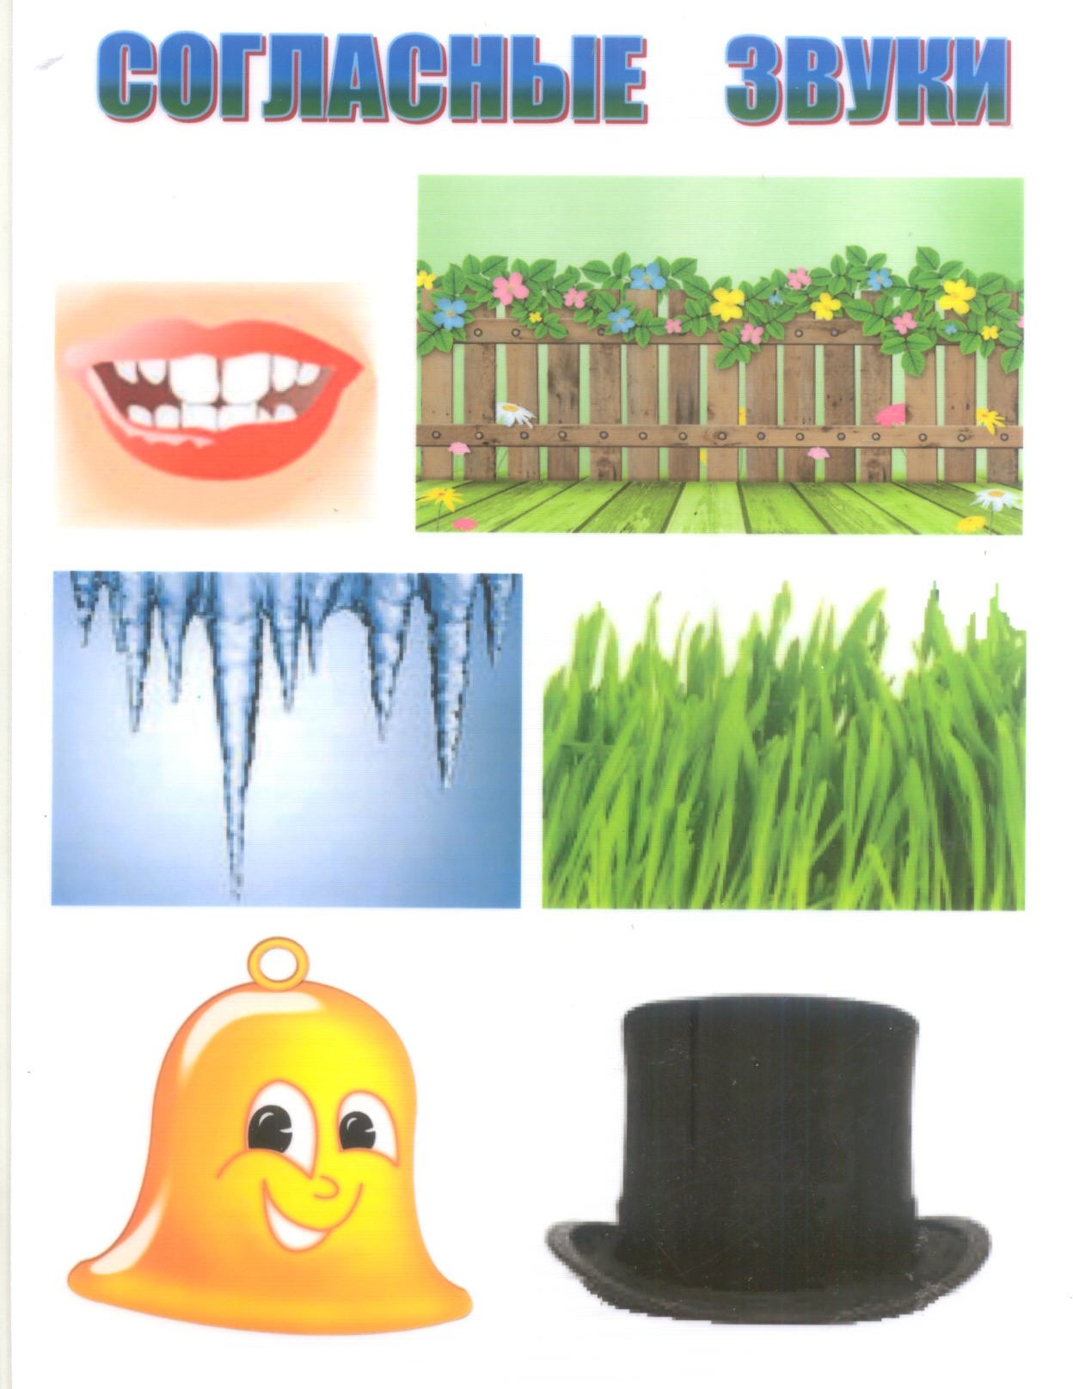

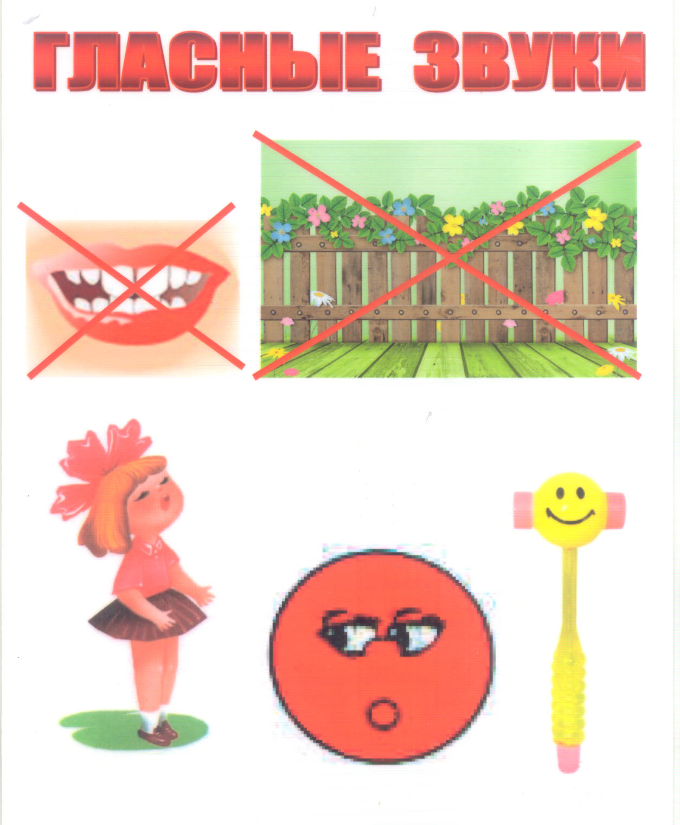

Основное правило звукового анализа слов – не учитываются правила грамматики: «как слышим, так и разбираем»!
- Для того чтобы попасть в город нужно сказать «слово-пароль» и выполнить его звуковой анализ.
Например: слово «огурцы» (разбираем «АГУРЦЫ»)

- Вот закончилось наше путешествие. Если ваши дети справляются с заданиями, которые были предложены Вам, значит, фонематический развит, и вы спокойно можете отправлять их в школу.

Литература:

- Волшебный мир звуков и слов (пособие для логопедов). – М.: Гуманит. изд. центр ВЛАДОС, 2001., Е.А. Пожеленко.

- Инновационный потенциал современной системы образования: материалы I Всероссийской заочной научно-практической конференции. 30 сентября 2013 г. / Гл. ред. Е.М. Артемьева. – Чебоксары: Центр образования и воспитания., 2013.

3. Совершенствование общеобразовательного и коррекционно-развивающего процессов в
дошкольных учреждениях: материалы VI Международной научно-практической
конференции 15 марта 2013 года, г. Томск / под редакцией А.В. Ящук. – Томск: Томский
ЦНТИ, 2013.

